Navigátor, tisk a publikace

Deska
0
-250

Vložení terénu – síť
-250
-600

Mapa projektu Mapa zobrazení

Souhrnné zobrazení lze uložit v Mapě zobrazení

1. Vytvoření seznamu výkresů
Postup: krok 1 krok 2 krok 3

Zde se provede seznam výkresů: 1. NP, 2.NP, Pohled severní, ……., Obecná perspektiva ……….
Nezapomenout na nadefinování měřítka M1:50, M1:100
Výkresy lze taktéž přejmenovat pomocí PT

2. Výkresová složka a jednotlivé výkresy
Stanovení formátu výkresu a razítka

3. Proměnné texty v popisovém poli
Soubor – Info – Info o projektu

4. Vytvoření nového výkresu

Názvy výkresů:
Půdorys 1.NP
Půdorys 2. NP
Řezy
Pohledy
Perspektivy
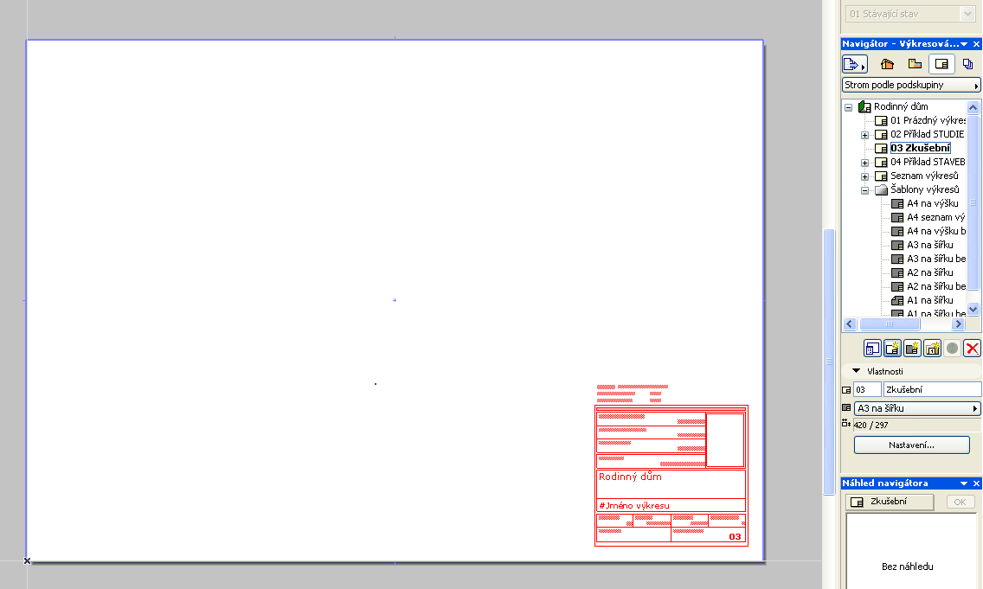

5. Umístění kresby na výkres
Zobrazit výkres poklepáním LT Navigátoru a z Mapy zobrazení přetáhneme konkrétní zobrazení na plochu zobrazeného výkresu.

6. Kresba – nastavení kresby, rámeček …..
- poklepáním na kresbu a zkratka C_{TRL}+T
TIP – rámeček (přizpůsobit rámeček kresbě)

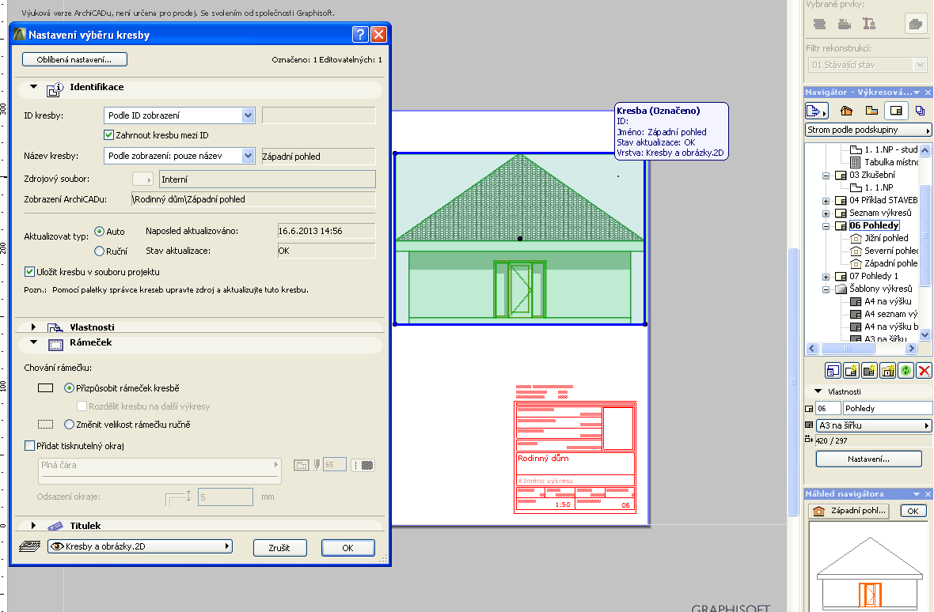

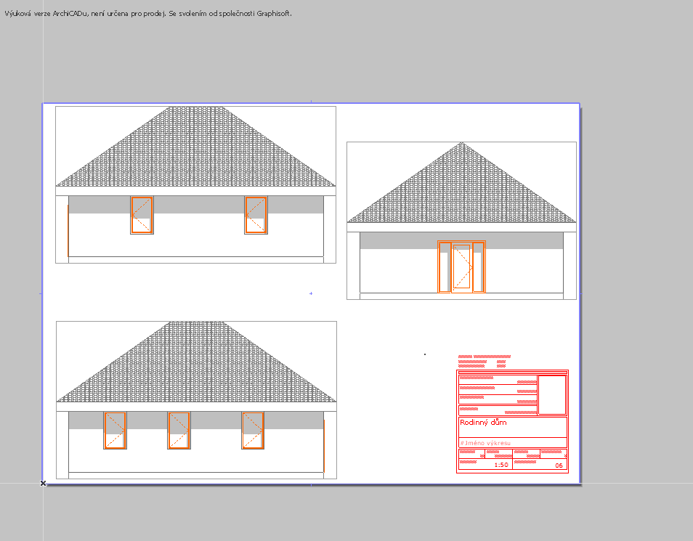

7. Publikace, tisk
Export do formátu PDF – nejběžnější způsob
Dokument – publikovat
Díky tomu se zobrazí Výkresová složka a Sada publikací

- Přetáhnout PT - a potom poslat na tiskárnu

Nebo lze uložit a potom provést tisk
a) Vytvoření nové sady: Export do PDF

b) Vlastnost – uložit soubory - cesta

c) Dále poklepat na sadu: Export do PDF, objeví se prázdné pole

d, Přetažení výkresů z Výkresové složky z levé strany do definované sady (Export do PDF)

e) Nakonec klepnout na ikonu Publikovat a jednotlivé výkresy se uloží do nadefinované cesty (složky). Pak lze již tisknout.

